昆明理工大学2017级硕士研究生
《数理统计》试卷A
参考答案和评分标准
一、填空题（每空4分，共40分）
1. 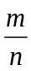 2. 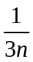 3. 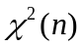 4.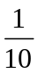 5. 6. 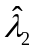 7.
8. (1) 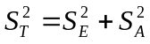;（2）下侧分位数：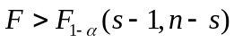；上侧分位数：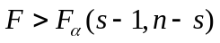
9.极差
二、（15分）
解：（1）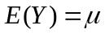，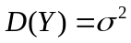，矩估计值
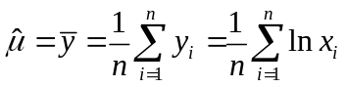
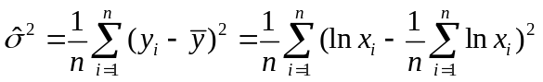。…………………..7分

（2） 似然函数
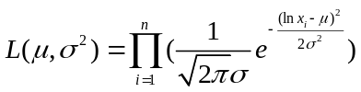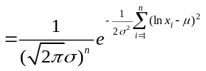，
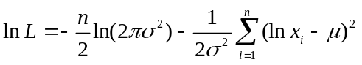.
令
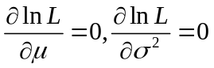，
得似然方程组
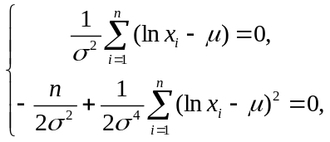
解之即得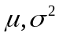的最大似然估计值
，.…………………..15分
三、（10分）
解： 以记鱼类的序号，按题意，需检验假设
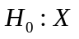的分布律为
 | 1 2 3 4
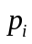 | 0.20 0.15 0.40 0.25
划分及计算见下表，其中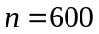.
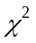检验计算表
 | 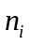 |  | 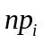 | 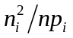
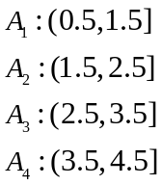 | 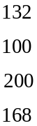 | 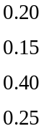 | 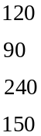 | 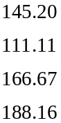
 |  |  |  | 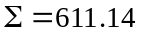
…………………..5分
,
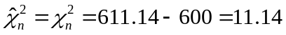,
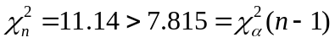,
从而拒绝，认为各类鱼数量比例较10年前有显著变化. …………………..10分

四、（15分）
解： （1）拒绝域为
这里
显然：
故接受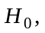即认为二正态总体方差相等．……………………………..7分
- 拒绝域为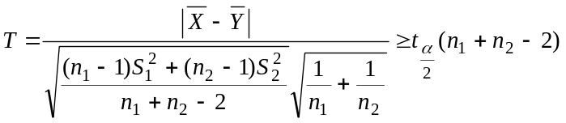
而
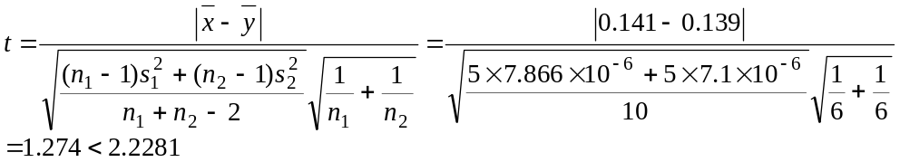
故在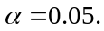下，认为两批器材的电阻值没有显著差异．………………….15分

五、（15分）
解：（1）
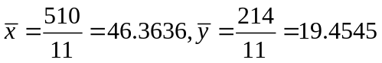,
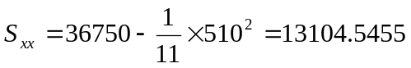,
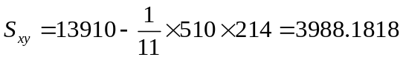,
从而的最小二乘估计为
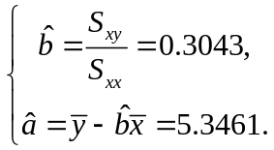
于是线性回归方程为
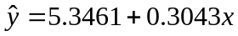。…………………..5分
（2）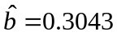,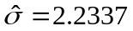, 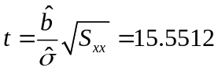,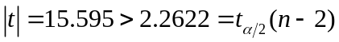,
拒绝原假设，认为回归效果显著。…………………………..10分
（3）回归方程为
.
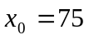代入，得
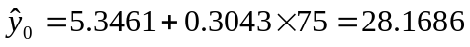.………………..12分

又
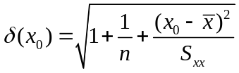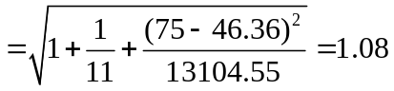,
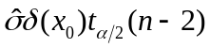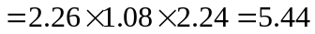,
故腐蚀时间为75秒时，腐蚀深度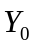的预测区间为
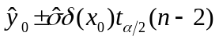=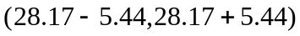=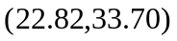,………..15分
即腐蚀深度在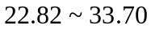之间的概率为0.95.

六、证明题（5分）
证明：由于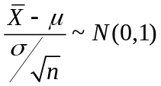，所以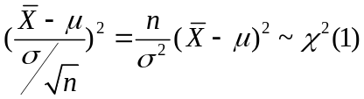。
又由于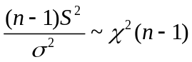，且与独立。 ……………………………..2分
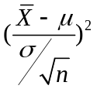与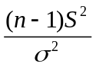是独立的两个分布，故
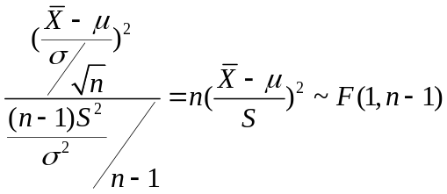…………………..5分

